Evolución del lavarropa
Leandro rodriguez
Primer estuvo el manual
Año 1851: El británico James King idea una lavadora de tambor manual que gira en un sentido. Año 1858: Hamilton Smith idea un tambor que gira en ambos sentidos, aunque sigue siendo de uso manual.

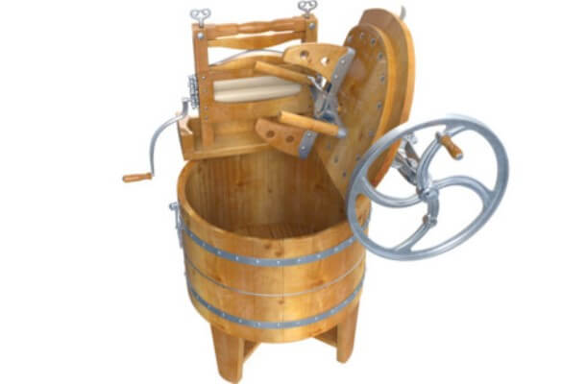

Edad de la electicidad
Ya en 1904 se estaban anunciando lavadoras eléctricas en los Estados Unidos, y las ventas estadounidenses habían alcanzado las 913.000 unidades en 1928. En 1940, el 60% de los 25.000.000 hogares con acceso a la luz eléctrica en los Estados Unidos tenía una lavadora eléctrica. Sin embargo, debido en parte a la Gran Depresión reciente desde finales de la década de 1940 a principios de la década de 1950 se convierte en un artículo de masas. En la Europa occidental desarrollada, la difusión de la lavadora se produce, principalmente, después de la Segunda Guerra Mundial y ya a principios de la década de 1960 se convierte en un aparato cotidiano. Importantes firmas industriales europeas comienzan a fabricar ingentes cantidades de lavadoras; otras, incluso convierten a las lavadoras en su principal fuente de prestigio e ingresos
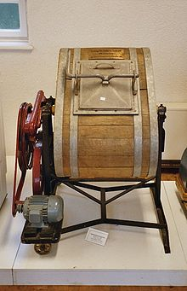

La evolución estética y funcional de la lavadora ha sido muy importante, sobre todo en los últimos años, con la aplicación de la microelectrónica. En el aspecto estético, los electrodomésticos panelables, muy generalizados en la década de 1980, han dado paso a diseños curvos y estilizados, y a múltiples variedades de color.
En 2008, la Universidad de Leeds diseñó una lavadora que solo requiere una taza (aproximadamente 0,5l) de agua para cada lavado. Deja la ropa prácticamente seca y usa menos del 2 por ciento del agua y energía de una lavadora convencional.

